高二下化学小练（36）
1.室温下向10 mL pH＝3的醋酸溶液中加水稀释后，下列说法正确的是( )
A.溶液中导电粒子的数目减少
B.溶液中不变
C.醋酸的电离程度增大，c(H＋)亦增大
D.再加入10 mL pH＝11的NaOH溶液，混合液pH＝7
2.已知氢氟酸在水溶液中建立如下电离平衡：HFH＋ ＋ F－ ，若只改变一个条件，一定可以使c(HF)/c(H＋)减小的是( )
A.通氯化氢气体 B.加入少量氟化钾固体
C.加入少量氢氧化钠固体 D.通入少量氟化氢气体
3.常温下0.1 mol·L^{－1}醋酸溶液的pH＝a，下列能使溶液pH＝(a＋1)的措施是( )
A.将溶液稀释到原体积的10倍
B.加入适量的醋酸钠固体
C.加入等体积0.2 mol·L^{－1}盐酸
D.提高溶液的温度
4.室温下，将1.000 mol·L^{－1}盐酸滴入20.00 mL 1.000 mol·L^{－1}氨水中，溶液pH和温度随加入盐酸体积变化曲线如图所示。下列有关说法正确的是( )
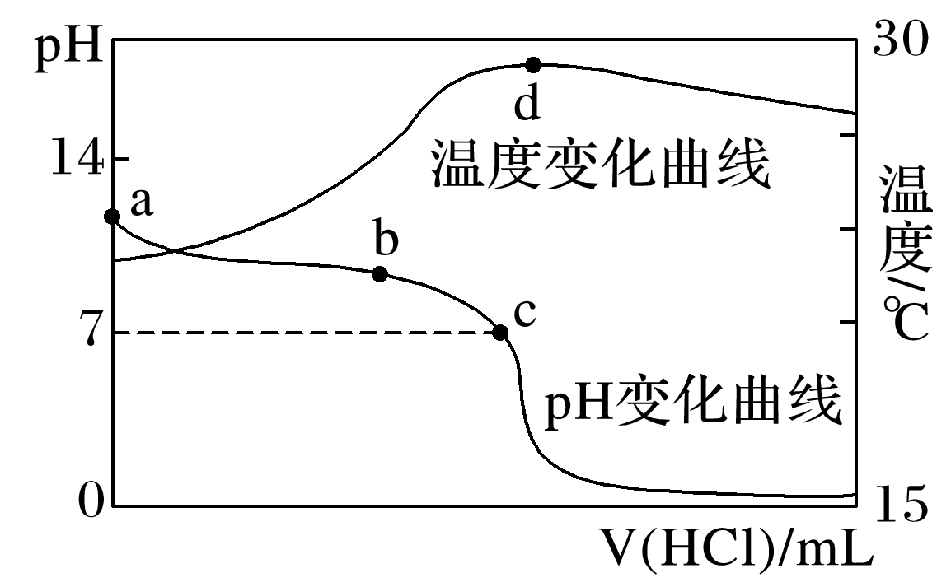
A.a点由水电离出的c(H＋)＝1.0×10^{－14} mol·L^{－1}
B.b点：c(NH)＋c(NH₃·H₂O)＝c(Cl－)
C.c点：c(Cl－)＝c(NH)
D.d点后，溶液温度略下降的主要原因是NH₃·H₂O电离吸热
5.下列说法中正确的是( )
A.某溶液中c(H＋)＝c(OH－)＝10^{－8} mol·L^{－1}，该溶液呈中性
B.溶液中若c(H＋)>10^{－7} mol·L^{－1}，则c(H＋)>c(OH－)，溶液显酸性
C.c(H＋)越大，则pH越大，溶液的酸性越强
D.pH为0的溶液，其中只有H＋，无OH－
6.常温下，将0.02 mol·L^{－1}的Ba(OH)₂溶液100 mL和0.02 mol·L^{－1}的NaHSO₄溶液100 mL混合，若忽略溶液体积变化，则混合后的溶液( )
A.pH＝12
B.pH＝2
C.由水电离产生的c(H＋)＝1.0×10^{－2} mol·L^{－1}
D.溶质的物质的量浓度为0.02 mol·L^{－1}
7.在常温下，某溶液中由水电离出的c(H＋)＝1× 10^{－11} mol·L^{－1}，下列说法中正确的是( )
A.该溶液肯定显碱性
B.该溶液肯定显酸性
C.该溶液的pH可能是11，也可能是3
D.该溶液的pH肯定不是11
8.在0.5 mol·L^{－1}的NaHSO₃溶液中滴入石蕊，溶液变红。试回答下列问题：
(1)该溶液中HSO的电离程度 (填“大于”、“小于”或“等于”)HSO的水解程度。
(2)溶液中存在的离子的浓度由大到小的顺序为 。
(3)在Na₂SO₃溶液中滴入酚酞，溶液变红。若在该溶液中再滴入过量的BaCl₂溶液，所观察到的现象是 。
(4)用离子方程式及简要文字说明上述现象的原因 。

